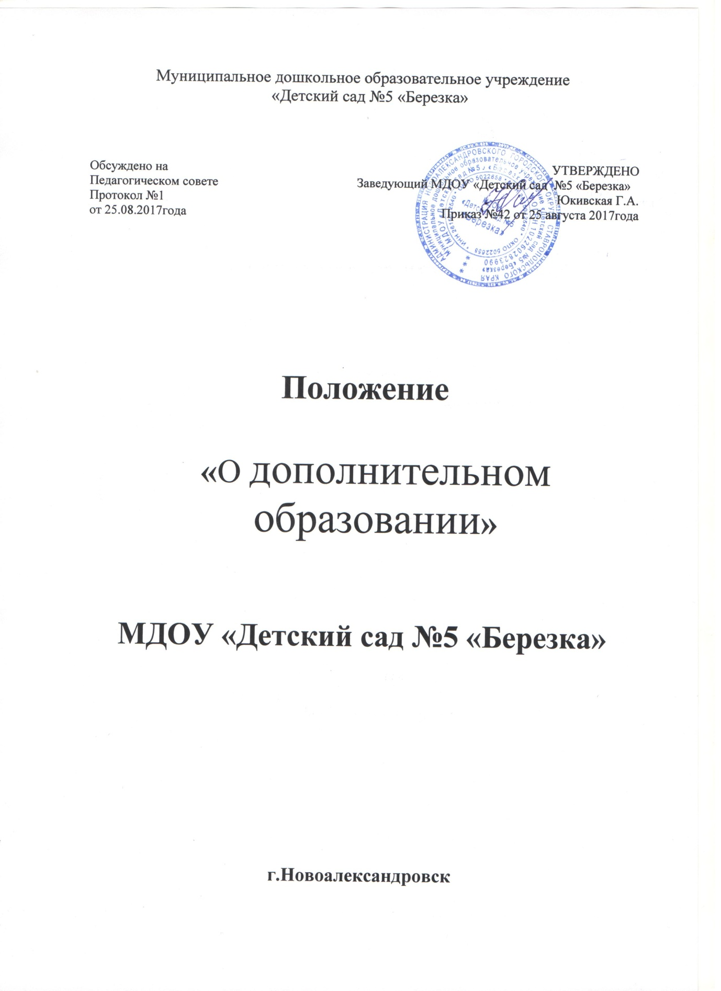

1. Общие положения

1.2.Настоящее положение разработано для муниципального дошкольного образовательного учреждения «Детский сад №5 «Берёзка» (далее – Учреждение) с целью организации и осуществления дополнительного образования воспитанников в рамках Учреждения.

1.3. Цели дополнительного образования определяются в соответствии с социальным заказом детей. их родителей на уровне Учреждения в соответствии с приоритетами деятельности .

1.1.Ориентация учебно-воспитательного процесса на удовлетворение потребностей и интересов дошкольников, развитие их способностей реализуется через работу различных кружков дополнительного образования.

1.2. Их деятельность дает возможность воспитанникам:

* дополнить, углубить свои знания и умения;
* развивать умение самостоятельно приобретать, применять знания;
* развивать творческие способности;
* развивать физические качества и умения, укреплять свое здоровье.

2. Порядок работы кружков дополнительного образования

2.1. Занятия проводятся во внеурочное время согласно расписанию, подготовленному педагогами .

2.2. Еженедельно проводится занятия два раза в неделю в старшем возрасте (5-7 лет)

1. Документация кружка дополнительного образования

3.1. Каждый педагог, ведущий занятия дополнительного образования, должен иметь программу, которая включает в себя:

* пояснительную записку: наименование программы, актуальность и значимость данного вида деятельности; для кого предназначена программа; время и формы обучения; условия реализации программы;
* четко формулируемые цели и задачи программы; цели и задачи дополнительного образования;
* учебно-методический план (количество часов по каждой теме и по годам обучения);

• список литературы (автор, название книги издательство и год

издания);

* список и учет посещаемости детей по форме:

|  |  |  |  |  |  |  |
| --- | --- | --- | --- | --- | --- | --- |
| Фамилия, имя ребенка |  |  | Месяц и число | | | |
|  |  |  |  |  |  |  |
|  |  |  |  |  |  |  |
|  |  |  |  |  |  |  |

• Перспективное планирование.

• План взаимодействия педагога дополнительного образования с воспитателями

1. Оценка качества работы кружка дополнительного образования

4.1.Контроль эффективности работы кружков дополнительного образования осуществляется по следующим показателям:

* методы отслеживания результатов (тестирование, анкетирование, наблюдение, выставки, конкурсы, творческие отчеты, и др.);
* формы занятий (занятия (учебные), занятия-путешествия, занятие-сказка, посиделки, выставки, совместное творчество детей и родителей, презентации), их адекватность заявленному содержанию и

эффективность;

• участие членов кружка в городских соревнованиях, выставках

детского творчества;

* активность воспитанников в процессе занятий;
* посещаемость кружков дополнительного образования.

4.2. Результатом обучения можно считать разный уровень знаний, умений

* навыков, которые дети приобрели в процессе освоения той или иной предметной области.

4.3. Результат воспитания определяется уровнем формирования у ребенка личностного отношения к тому, то что он осваивает в процессе обучения. 4.4. Результат развития включает уровень развития качества ума (познавательных процессов, мыслительных навыков, умения учиться и т.п.), мотивов труда и учения, чувств, эмоций и самооценки, волевых устремлений ребенка, а также разный уровень развития его творческих способностей.